ИСТОРИЧЕСКОЕ ЗНАЧЕНИЕ ОБЕРЕГА
Кукла-оберег Ангел
Ангел для верующего человека символ божьей власти на земле. Согласно верованиям, они приходят на Землю защитить человека не только от духов имеющих злой умысел, но и от злых людей, личных неудач и невзгод.
С ангелами связывают рождественский дух. Ведь именно он является тем образом, чья рука указала на место начала православия: ангел спустился с небес и указал путь пастухам к Марии с новорожденным Иисусом и оговорил, что он является божьим сыном. С течением истории и множественностью интерпретаций и переводов главной православной книги — Библии, внешний вид и роль пастухов, пророков или вельмож менялись, но ангел оставался на страницах писания всегда.
Важно! Куклу оберег Рождественский ангел не так давно ввели в культуру, как елочную игрушку. До этого ангел был более значимым символом, коим, по сути, и остается, но в более узких кругах и в массах верующих православных.
ПРИМЕНЕНИЕ ОБЕРЕГА
Важно не путать для каких целей изготавливается оберг: для рождественского варианта применяется белая ткань, а кукла-хранитель изготавливается из красного сукна, в качестве материала применяют лен, бязь, ситец.
Важно выбрать хорошо рвущуюся ткань, ведь использовать ножницы и иглу при изготовлении строго запрещено, чтобы жизнь не была ни резаная, ни колкая, а долгая и мягкая.
В старину, такие куклы изготавливались новорожденным и были с ними, вплоть до взросления. Создавала их мать ребенка, которая вкладывала в нее свою душу, чтобы ее ангел хранитель обучил того, что пришел охранять ее чадо, заботится о малыше.
Для современного обывателя ангел не более чем игрушка. Но для верующих в ней действительно заложен сакральный смысл:
- в первую очередь это оберег, чье крыло укрывает своей дланью владельца;
- во вторую, это индивидуальный амулет, который обретает ауру владельца;
- в третьих, — это нечто сакральное, что помогает человеку или предостерегает от ошибки.
Кукла-оберег будет заряжена тем, что вы в нее заложите, будь то благословение, что дарует небо или неуверенность. Главное думать о хорошем и верить в это, все будет именно так, как вы пожелаете.
Изготовление Ангела
1. В центральную часть квадрата положить наполнитель и закрутить ниткой полученную голову. Расправить каркас куклы.
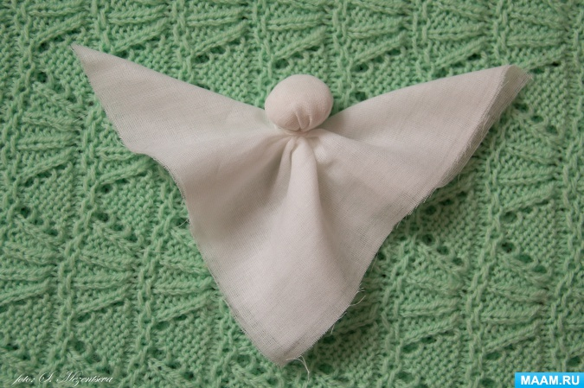
2. Заправить внутрь срезы рукавов, подогнуть внутрь кончики рукавов. Сформовать«ладони», обкрутив края ниткой.
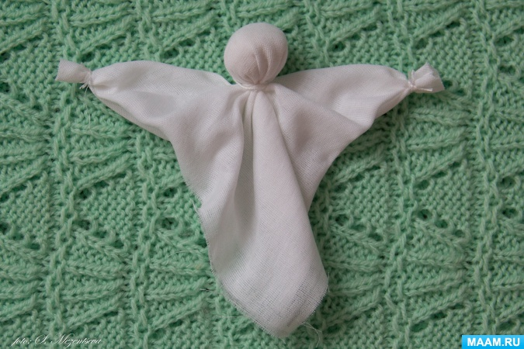
3. Перемотать ниткой по талии.
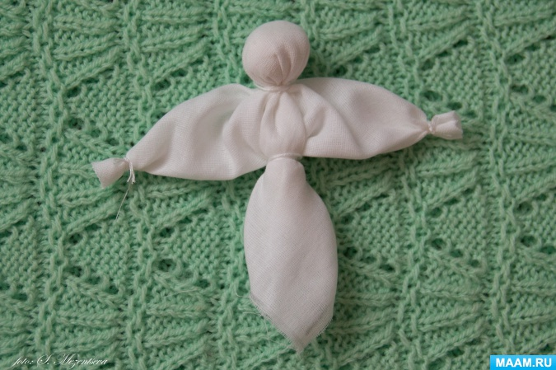
4. Второй квадрат сложить пополам и стянуть его ниткой.
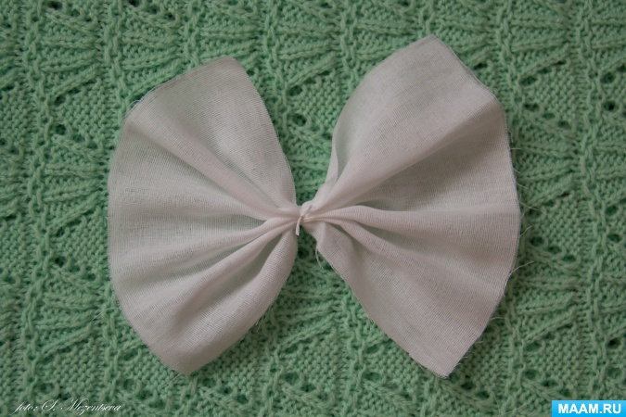
5. Полученные крылья прикрепить к каркасу куклы так, чтобы нитка по груди и спинке проходила крест-накрест.
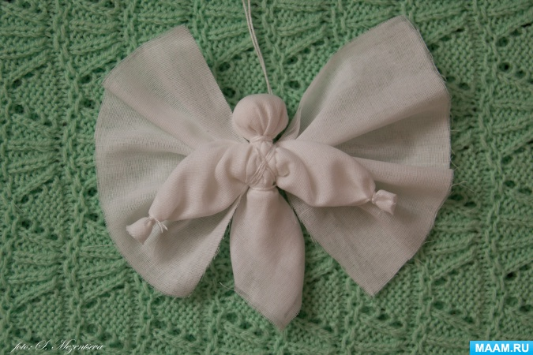
6. Юбку приложить к талии так, чтобы нитка проходила прямо под ней. Сама юбка, пока нитка не будет туго стянута, находится в развернутом виде, а ее края должны заходить друг за друга по середине спинки Ангела. Для закрепления юбки нужно воспользоваться золотой тесемкой. Юбку расправить, опустить верхнее полотнище на нижнее. Привязать золотую ленточку на голову – ободок.
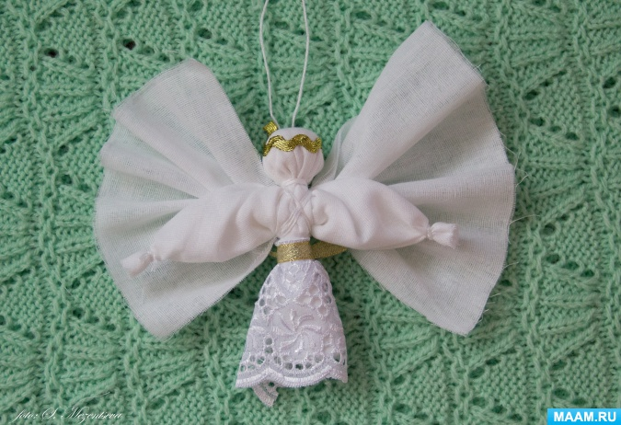
Ангел – готов!
Можно использовать и другой способ изготовления крыльев для Ангела.
Второй квадрат сложить по диагонали и стянуть его ниткой. Полученные крылья прикрепить к каркасу куклы так, чтобы нитка по груди и спинке проходила крест-накрест.
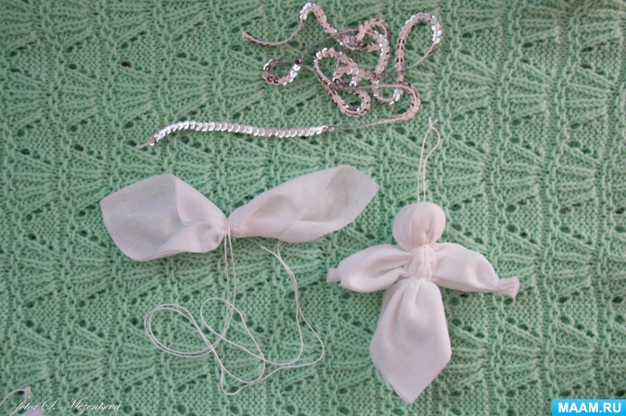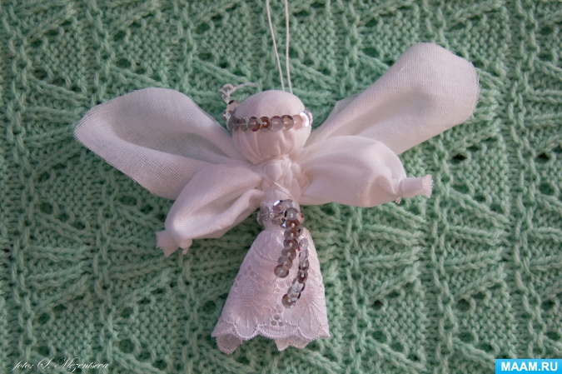

СКАЗКА ПРО АНГЕЛА
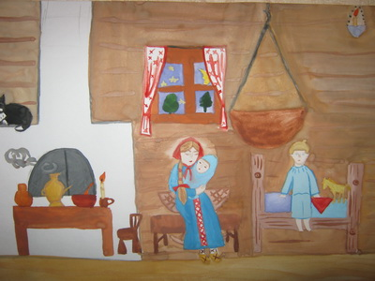
Маленький Николка никак не мог долго заснуть. Он ждал, когда его мама расскажет ему сказку на ночь. Но мама,укачивая в колыбельке маленькую сестричку Машутку, заснула сама.
Николка ворочался сбоку набок, вспоминая, как прошел день. Впечатлений у него накопилось много. Все утро он играл с лохматым дворовым псом Трезором, а после обеда покормил кота Тимофея вкусным молоком, потом погонялся за курами, которые с громким кудахтаньем вылетали прямо у него из-под ног.
Николка все ждал-ждал, когда же придет сон, прислушиваясь к уханью филина, доносящегося из глубины сада. Вдруг комната озарилась ярким светом. Николка увидел, что кто-то подсел к нему на кровать и погладил его ласково по голове. “Ты кто?”- спросил испуганно Николка незнакомца. “Не бойся меня , Николка, я — твой ангел,”- ответил незнакомец.“ А крылья у тебя есть?”- спросил, перебарывая страх, Николка. “Конечно, есть”, — сказал ангел. И он расправил огромные крылья. “Ух, ты”, — удивился Николка. А ты и летать умеешь? “Конечно”, — сказал ангел. Хочешь, мы вместе чуть-чуть полетаем? Конечно, Николка побаивался, что мама, если не застанет его в кроватке, заругает. Все же он ответил, что хочет. Ангел взял Николку за ручку, и они вышли из избы.
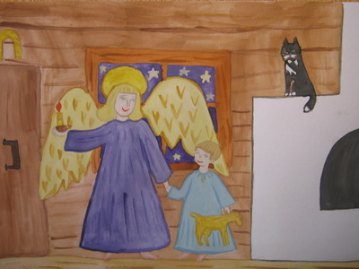
На небе ярко светили звезды, так, что Николка даже зажмурился. Ангел взмахнул крыльями и оторвался от земли. Крепко ухвативши ангела за руку, Николка летел за ним.” Я лечу, как птица”, — радостно закричал Николка.
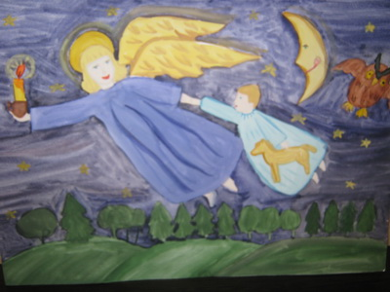
Внизу виднелось озеро, затем промелькнуло поле. Ангел стал спускаться все ниже и ниже, пока они не приземлились на высокий холм. Ангел и Николка молча сидели затаив дыхание, и смотрели на звезды.
Николка думал о том, как здорово было бы, если и лохматый Трезор, и кот Тимофей, и курочка Пеструшка были с ним. Ангел погладил его по голове и кивнул. Уж ангелам-то известны все наши мечты. Вдруг, прямо по небу, полетели Курочка, и пушистый кот, и Трезор , и даже огромный филин.
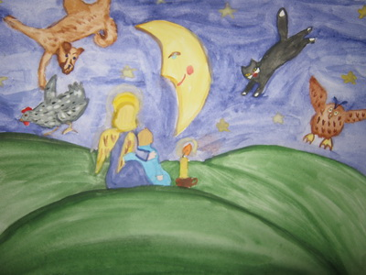
Глазки у Николки стали слипаться. “Странный же сон мне снится”, — пронеслось у Николки в голове.
Рано утром Николку разбудил громкий крик петуха. Мама месила тесто. Маленькая сестренка Машутка агукала в своей колыбельке.
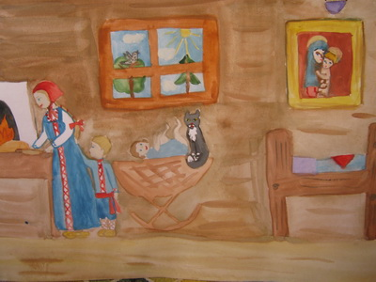
-Мама, а мама. Николка подошел к маме и потянул ее за подол.
-Я сегодня с ангелом ночью летал. Мама, покачав головой, продолжала дальше месить тесто.
-Я не вру, мам, честное слово. Хотя он и сам уже не очень верил, что все это ему не приснилось.
Мама, взяв миску с тестом, вышла. Николке было обидно до слез. Он, сопя носом, залез снова в свою кроватку. Уткнувшись лицом в подушку, Николка хотел громко зарыдать. Но тут, что-то кольнуло его в нос. Он взял в руку огромное перо. Такие же перья были на крыльях у ангела. Значит, это не сон. Николка улыбнулся. Он даже не заметил, как добрый ангел на цыпочках подошел к колыбельке Машутки и стал ее тихонечко качать. У Николки на душе стало как-то радостно. По горнице разлился громкий смех Машутки. Это был ее первый смех.
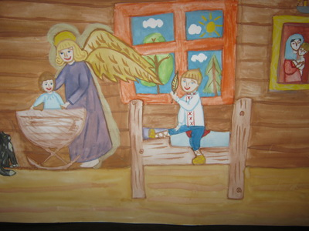
Мои дорогие детишки, у каждого мальчика и каждой девочки есть свой ангел. У вас он тоже есть. Когда наступает ночь, он тихо нашептывает вам на ушко сказки и показывает добрые сны. Давайте, закроем глазки и будем тихо ждать своего ангелочка. Сладких вам снов, малыши!

